SESIÓN DE APRENDIZAJE
EDUCACIÓN FINANCIERA: “USO ADECUADO DEL DINERO Y LAS DIFERENCIAS ENTRE NECESIDADES Y DESEOS EN EL CONSUMO RESPONSABLE”.
- DATOS INFORMATIVOS:
IE | 1228 Leoncio Prado Gutiérrez | CICLO | VI
DOCENTE | Karina Ordoñez Mora | GRADO Y SECCION | 2ºA. B. D. E. F
AREA | Educación para el trabajo | FECHA | Del 01 al 05 de junio del 2026

- PROPÓSITOS DE APRENDIZAJE Y EVALUACIÓN:
META DE APRENDIZAJE | Educación para la vida / Educación financiera.
COMPETENCIA | Gestiona proyectos de emprendimiento económico y/o social.
CAPACIDADES | ACTIVIDAD | PROPÓSITO | EVIDENCIA |  |  | CRITERIOS | INSTRUMENTO
Crea propuesta de valor.  Trabaja cooperativamente para el logro de los objetivos | -Observan imágenes de compras cotidianas y clasifican los productos en necesidades o deseos.  -Lee la guía sobre el tema.  -Elabora un organizador visual.  -Analizan casos de consumo saludable.  -Dialogan sobre cómo ahorrar dinero evitando compras innecesarias, | Aprender a manejar adecuadamente el dinero e identificar necesidades y deseos para tomar decisiones financieras responsables relacionadas con alimentos saludables o el cuidado del medio ambiente. | Cuadro comparativo sobre necesidades y deseos relacionados con su emprendimiento.  Lista de necesidades y deseos |  |  | Explica la diferencia entre necesidades y deseos tomando decisiones responsables para un emprendimiento. | Lista de cotejo
COMPETENCIA TRANSVERSAL | Gestiona su aprendizaje de manera autónoma. |  |  | Determina metas de aprendizaje. | Identifica y evalúa los aprendizajes que logró en base a su participación y el cumplimiento de normas y responsabilidades.
ENFOQUE  TRANSVERSAL | Enfoque orientación al bien común:  Responsabilidad: Disposición a valorar, cuidar y proteger los bienes comunes y compartidos de la IE, practicando las normas de convivencia.

- MOMENTOS DE LA SESIÓN DE APRENDIZAJE:

INICIO 10 minutos
- La docente saluda a los estudiantes de manera cordial y luego de establecer un clima emocional adecuado con los estudiantes, plantea las siguientes interrogantes para conocer sus saberes previos:
- ¿Qué entiendes por educación financiera ¿Qué entiendes por dinero? ¿Cuál es la importancia del dinero en el presupuesto familiar?, ¿Por qué es necesario realizar el presupuesto para un emprendimiento?, ¿Qué entiendes por necesidades y deseos?, ¿Será lo mismo una necesidad y un deseo?, ¿Cuál es la diferencia entre ellos?, ¿Por qué será importante diferenciarlos?
- Escuchamos sus saberes previos.
- La docente presenta el tema, “El uso adecuado del dinero y las diferencia entre necesidades y deseos en el consumo responsable”.
- Presentamos el propósito de la sesión.
- Recordamos respetar las normas de convivencia del aula para el buen desarrollo de la clase.
DESARROLLO 70 minutos
- El docente invita a los estudiantes a revisar la información de la guía teórica y la actividad sobre el tema.
- El docente acompaña a los estudiantes y/o equipos y los orienta en función de sus saberes previos y dificultades que presentan.
- Promueve en los equipos la disposición a conversar, intercambiar ideas para construir juntos una postura común.
- Los estudiantes realizan una lista con ejemplos de necesidades y deseos en su vida diaria.
- Los estudiantes realizan el cuadro comparativo entre necesidades y deseos.
- Luego de forma individual y/o organizados en equipos elaboran o completan la ficha de actividad con su organizador visual del uso adecuado del dinero.
- Los estudiantes muestran y explican a sus demás compañeros el trabajo desarrollado en clase, y reflexionan sobre la importancia de esta cuando se quiere realizar un emprendimiento.
- El docente refuerza las ideas en las que quedaron dudas en el trabajo. Anotaremos y resolveremos las inquietudes de los estudiantes.
CIERRE 10 minutos
- Los estudiantes revisan y corrigen las observaciones dadas por sus compañeros y el docente, en base a los indicadores de evaluación de las matrices de evaluación respectivas.
- Los estudiantes reflexionan y evalúan su participación y las estrategias utilizadas en el proceso del aprendizaje logrado, las dificultades que encontraron y las estrategias que le dieron mejores resultados.
- Promovemos que las y los estudiantes elaboren las ideas fuerzas de la sesión trabajada realizando las siguientes preguntas: ¿Qué aprendimos hoy? ¿Qué les pareció el trabajo realizado?
¿Cómo te sentiste presentando tu producto?
¿Qué podría ocurrir si no organizamos adecuadamente los recursos para iniciar nuestro emprendimiento?
¿Por qué será importante conocer sobre uso adecuado del dinero?
¿Qué dificultades encontraron durante el desarrollo de las actividades?, ¿Qué aprendimos hoy?
¿Qué preguntas te surgen a partir de lo realizado en la sesión?

- RECURSOS Y MATERIALES:
Materiales educativos | Recursos educativos | Espacios de aprendizaje
Guía de clase:  -El uso adecuado del dinero.  -Necesidades y deseos | Cuaderno  Útiles de escritorio | Aula de clase

- EVALUACIÓN:
COMPETENCIA | CAPACIDADES | LISTA DE COTEJO
COMPETENCIA | CAPACIDADES | SI/ NO | SI/ NO | SI/ NO | SI/ NO
Gestiona proyectos de emprendimiento económico y social | Crea propuesta de valor | Elabora una lista de necesidades y deseos relacionadas con su emprendimiento. | Elabora un cuadro comparativo entre necesidades y deseos tomando decisiones importantes para su emprendimiento. | Organizar aspectos importantes del uso adecuado del dinero en un organizador visual. | Elabora su hoja de presupuesto de su emprendimiento.

------------------------------------------ --------------------------------------
Prof. Karina Ordoñez Mora V.B. SUB DIRECTORA
USO ADECUADO DEL DINERO
¿QUÉ ES EL DINERO?
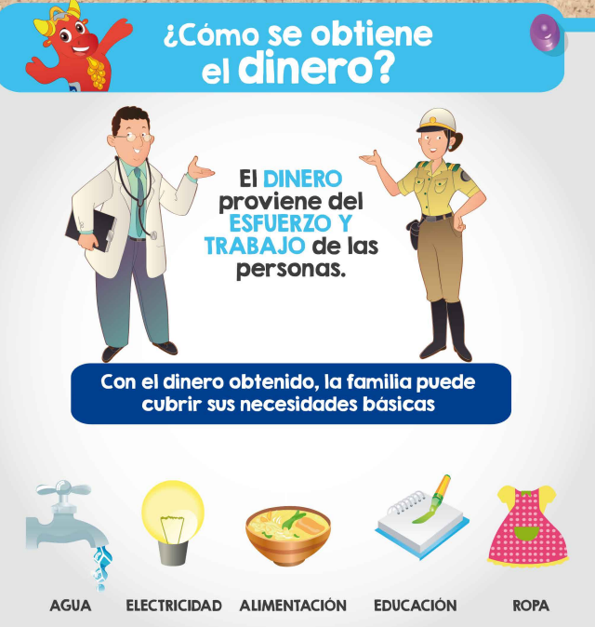
El dinero es un tipo de activo o de bien que es aceptado dentro de una comunidad como medio de pago para sus intercambios económicos y comerciales. Estos activos o bienes sirven como unidad de cuenta y depósito de valor, es decir, sirven para medir el valor de las cosas en una misma escala, facilitando así el intercambio y las transacciones entre las personas.

FUNCIONES DEL DINERO

El dinero, cumple con las siguientes tres funciones:
- Sirve como medio de intercambio. Facilitando así las transacciones comerciales y evitando las dificultades para asignar un valor común, propias del trueque. Además, es aceptado por toda la comunidad sin distinción, y es un bien liviano, fácil de transportar y de acumular.
- Sirve como unidad de cuenta. Esto es, como una unidad de medida para expresar el valor de bienes y servicios, y así poder establecer una escala respecto a qué cosa es barata y qué cosa es costosa. Además, permite expresar en términos comunes el ahorro, las deudas, etc.
- Sirve para preservar el valor. Ya que normalmente no se deteriora de un día para otro, ni es perecedero a corto y mediano plazo, de modo que el dinero recibido en las ventas de hoy puede ser usado la semana que viene para comprar otros bienes o servicios. Esto permite el ahorro, la inversión, el préstamo, etc.
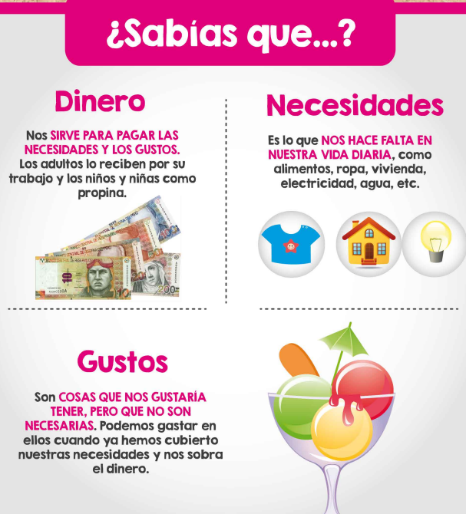

ACTIVIDAD
    - ¿Para qué sirve el dinero y por qué lo necesitamos?
    - ¿Qué necesidades básicas cubre el dinero?
    - ¿Qué deseos puede cubrir el dinero?
    - Realiza un cuadro comparativo entre las necesidades y los deseo.
    - ¿Qué pasaría si no organizamos adecuadamente los recursos para iniciar nuestro emprendimiento?

